***Українські вечорниці***

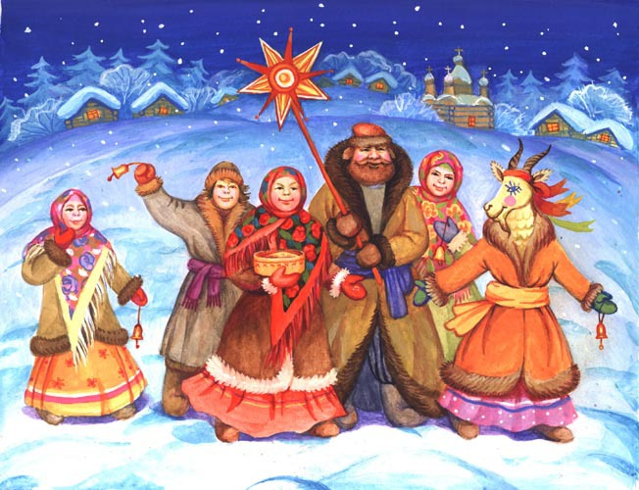

За своєю структурою свята та обряди - не тільки форма дозвілля. В них закодовані всі найосновніші етнопсихічні, психологічні й етичні геноформи. Усвідомлюючи з раннього дитинства людина за допомогою обрядів формує не тільки стереотипні дійства, але й світоглядні структури. Народний досвід виробив цілу систему таких форм. Тут елементи поетичного свитогляду, і шанобли веставлення до людини, і до природи, повага до праці, лицарства, працелюбства, історичного родоводу.

**Мета:** відроджувати календарно-обрядові звичаї українців,закрiпити уявлення по традиції українського народу

**Завдання:** виховувати любов до народних звичаїв, почуття гордості за свій рід, за свою націю, любов до прекрасного, розвивати у дітей пізновальні інтереси, пробуджувати у них естетичні почуття.

**Вікова категорія-**учні 6- 8 класів

**Очікуванні результати**-шанобливе ставлення до мови ,історії,культури народу

**Форми та методи**-виховне свято патріотичного спілкування

**Обладнення-**методична розробка виховного заходу , на прикрашеному столі дідух , рушники , музичний центр. (Святково прибрана зала, сяє огнями ялинка. На покуті дідух, образи прикрашені рушниками. На святковому столі кутя, цукерки, свічка. Зліва і справа сидять учасники свята у класі батьки, гості.)

**Учитель :**Багата і щедра наша українська земля своїми полями, ріками і дібровами. Багата на хліб і пісню. А ще, наше богатство це і нащі народні традиції і обряди. Напередодні Нового Року звеніли по всій Украіні колядки та щедрівки. Люди ходили від хати до хати, щоб побажати один одному всього найкращого!

Сьогодні і ми побуваємо в нашому чарівному світі традицій і обрядів.

**Ведуча:** Тихий зимовий вечір. Тільки сніг поскрипує під ногами. Кожна родина очікує на свято ,і наша шкільна родина також .Бо в ці дні відбуваються різні дива…

**Господиня:** Ось іСвятий вечір.Все готово для святкового столу.

**Гість1**: Сипле і сиплее сніжок за вікном

Вечір тихенько на землю зійшов.  
 **Гість2**: І чом пшеничний сніп сьогодні  
 Потрапив зрання в нашу хату?  
 **Господиня:**Бо то-почесний наш дідух  
 У ньому предків славний дух  
 **Гість1**:Дідух єднає у Святий вечір  
 Живих й померлих за столом,  
 Це символ хліба,символ праці,  
 З старих часів до нас дійшов.  
 **Гість2**:А ще кутя стоіть медова  
 І з медом, маком,є й горіх?  
 **Господиня:**Так,гості,страва це святкова-  
 Знак злуки членів роду всіх.  
 **Гість2**:А нащо сіно ми поклали під скатертину на столі?  
 **Господиня:**Щоб люди завжди пам`ятали-  
 Спочив Хрестос колись в яслі,  
 Спочив на сіні у вертепі,  
 Син Божий,всього світу цар.  
 І пастушки його вітали,  
 Приніс шищирий,скромний дар.

**Гість2:**А чому цей вечір називають святим?

**Господиня:** тому, коли на небі зявиться перша зірка, вона сповестить про народження сина Божого.

Зявлясться ангел(звучить пісня «Тиха ніч»)

**Ангел**: Не бійтесь! Бо я сповіщаю вам велику радість,Син Божий народився!

**Гість1:**Чом це сьогодні так зіронькисяють,

Ніби радіють і нас звеселяють?

**Гість2:**Що це за чудо? Що за предиво?

Що серед ночі сталася днина?

А може то сон? А може уява?

**Ангел:** Ні, це не сон,

А правда красна!

Світ освітила зоря ясна!

У Віфлісмі Христос народився

Із діви Марії він воплотився.

Мир вам, браття, мир вам, люди,

Мир хай завжди з вами буде!

Вість велику вам приношу,

Слово істини голошу,

З радістю його прийміть

І всім людям розкажіть:

«Чудо сталось серед нас,

Народився Христос-Спас!»

Згинуть всі окови, прийшов час обнови.

Дити України Різдво Христово святкуйте!

Честь Божій Дитині- слава Укаїні!   
 **Господиня**:Згадаймо ж нинi разом всi  
 Рiздвянi свята чарiвнi,

Щоб у Святвечiр скрiзь лунали:  
 Колядки дивнi голоснi,  
 А в Щедрий вечiр засiвали  
 Зерном,свiтлицi нам усім.  
 Щоб за врочистими столами  
 Радiли святам i зимi,  
 Щоб люди завжди шанували  
 Звичаї рiдної землi!  
**Гість1**:Мандрує зима по вкраїнi,  
Дарує i щастья,i смiх  
Коли ж завiтають у хату  
Малi сiвачi на порiг?  
**Входять колядники:**-Позвольте нам зайти до хати,  
-хочемо заколядувати!  
**Госоподиня:**Дозволяємо!

**Колядники:**Хай стелить зима білий сніг по стежках,  
Прикрасить нам землю на свята  
Хай прийдуть з колядками в хату до нас,  
Веселих нам свят побажати.

(Звучить «Щедрик» М.Леонтовича)  
Колядники співають колядку «Добрий вечір тобі, пане господарю»

**1 учень:**Сієм, сієм, посіваєм,  
Долі світлої бажаєм!  
Хай і в хаті і в коморі-  
Скрізь добра буде по волі.  
**2 учень:**Засіваем зірочками,  
Щоб пишались діточками  
Онуками і ріднею  
Українською землею!  
**3 учень:**  
Засіваєм місяченьком  
Хай життєва доріженька  
Рушниками квітчається,  
Цвіт-барвінком клечається.  
**3 учень:**Засіваємо зерном,  
Щоби з ласкою й добром,  
Рік новий ви зустрічали,-  
І в здорові проживали.  
**4 учень:**

Хай пшениця золота  
Довгу косу запліта,  
Родять жито і овес,  
Щоби рід втішався весь.  
**5 учень:**Щоб були у вас в оселі-  
Всі здорові та веселі,  
Щоб до віку ваша хата  
Була друзями багата.  
**6 учень:**З неба срібних зірочок  
Вашим діткам в кулочок!  
Сієм, сієм на весь вік,  
На щасливий Новий Рік.  
Хай вас Бог благословить,  
І від лиха захистить.  
**7 учень:**Господарю, господарочко  
Впустіть козу тай до хати.

Буде коза щось казати,  
Дайте кізці їсти, пити  
Буде коза говорити!  
**Господиня до гостей:**Що,пустимо козу?   
**1 учень:**Наша коза сама не ходить,  
Нашу козу циганка водить.  
**Входить в хату Коза і циганка  
Циганка:**Я-циганка-молдованка  
Прийшла к вам з козою.  
Хочу я вас привітати  
Щастя, долі побажати  
Де поділися музики?  
Маю нові черевики…  
Починай, музико, грати,  
А я буду танцювати**. (Циганський танець)  
Циганка:**Ми є люди подорожні,  
З дороги заблудили  
І за зіркою ясною  
До вас загостили.  
**Коза:**Ми не прийшли їсти, пити,  
Прийшли відпочити  
Ми прийшли у вашу хату  
Всіх розвеселити  
**Коза:**  
Я коза періста  
Маю років триста.  
Всім у ріднім краю,  
Щастя я бажаю.  
Щоб я вам сплясала,  
Дайте кусок сала,  
Та ще палянички  
І жменю пшенички!  
**Зараз буде вікторіна «Хто розумний, перевірим?»  
Гра « Так чи Ні».**

На вечерю готували:

-Кутю з маком (так)

-Солону рибу з червоним раком. (так)

-Вареники з олією (так)

-Картопляні печеники (так)

-Гудзики смажені (ні)

-Тертяники, книдлі (так)

-Чорнослив у повидлі (так)

-Капусту, грибочки (так)

-Смачні огірочки (так)

-І подушки з часником (ні)

-Мабуть, пампушки з часником (так)

-Хрін з червоним буряком (так)

-Голубці із перцем (так)

-Ще салатів і приправ (так) ось і всі дванадцять страв.

**1 учень:**Слава нашим господарям,  
Що так радо нас приймали.  
Щедрий вечір, добрий вечір  
Добрим людям на здоров`я  
**2 учень:**Слава нашим господарям,  
Що так радо нас приймали,  
Що так радо нас приймали,  
І кутьою пригощали  
**3 учень:**

Слава нашим господарям,  
Що так радо нас сприймали  
Та на цей раз вибачайте,  
Нам пора вже вирушати.  
**Господиня:**Спасибі, за пісню, щірість!  
За великі усмішки ясні!  
Хай радість прийде в нашу хату,  
Щасливими будуть хай дні,  
Щоб в праці завжди таланило,  
В житті легким кроком ви йшли!  
Хай зірка різдвяна-  
На небі не гасне,  
Хай рік буде славний,  
Здоров`я і щастя!

**Всі співають пісню про Різдво.**